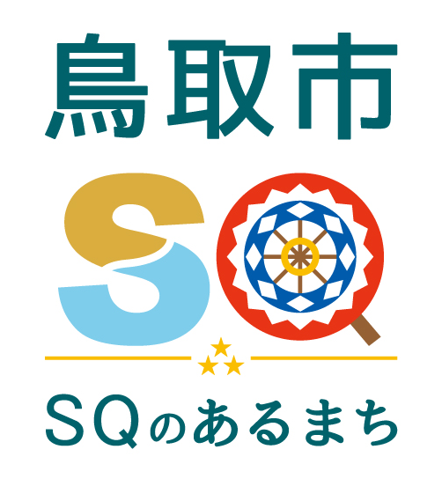
資料提供
令和6年６月１８日
担当課  (担当) | 下水道企画課下水道管理室  松尾・田中
電 話 | 30-8386（内線7721）

下水道汚泥消化ガスを利用した都市ガス代替燃料に関する実証実験について

日立造船(株)と日本下水道事業団が共同実施する「下水汚泥消化ガスのEx-situ型バイオメタネーション反応技術に関する調査事業」が国の令和６年度のB-DASHプロジェクト・FS調査に採択されました。
この事業は、汚泥処理工程で発生する消化ガス中のCO2に水素を反応させて作るメタンを都市ガスの代替燃料等として活用できないか検討するものです。本市としても、下水道部門や都市ガスの脱炭素化に貢献し、持続可能な循環型社会の構築に寄与するものと考えており、秋里下水終末処理場でのフィールド試験に協力するものです。
２０２６年３月までフィールド試験を行い、事業化の可能性を検証します。

〇今後の予定
令和６年 ６月中旬 試運転開始
７月中旬 安定運転確認後本格実証実験開始
高濃度ガス生成
都市ガス利用の検討
事業の可能性検証
令和８年 ３月 B-DASH-FS調査終了
※見学については、内部の写真撮影はできません。
※見学お問い合わせ先
日立造船株式会社 担当：林 俊介 0774-71-8745

